Организация предметно-развивающей, игровой среды во второй группе раннего возраста «Утята».
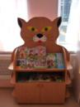
Книжный уголок
Книжный уголок содержит книги, литературные игры – викторины, разные картинки, которые знакомят детей с произведениями детских писателей и поэтов, учит с интересом рассматривать иллюстрации к произведениям, развивать речь детей.
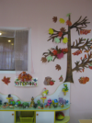
Уголок природы.
Уголок природы – знакомит детей с доступными явлениями природы, учит узнавать на картинках и в игрушках домашних и диких животных и их детенышей, учит различать по внешнему виду овощи и фрукту.

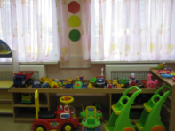
Уголок дорожного движения.
В центре уголка стоит светофор известный всем детям с детства. В процессе игровой деятельности малыши продолжают знакомиться с правилами безопасности на дороге, на улице. Этот уголок очень нужен и полезен всем детям.
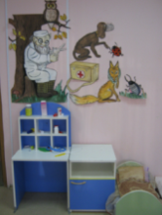
Игровая зона: «Больница».
В группе имеется специальный игровой уголок оборудованный по принципу подбора игры: «Я – доктор». В нем находятся все атрибуты по данной теме: халаты, медицинские приборы (инструменты) и всевозможные коробочки и пузыречки.
Игровая зона: «Я - маленькая хозяйка».
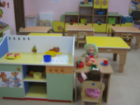
В группе игровая среда наполнена разнообразным материалом и оборудованием. Они доставляют радость и удовольствие детям, формируют представления об окружающем мире, побуждают к активной игровой деятельности, формируют культурно- гигиенические навыки.
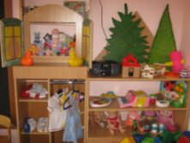
Театрализованная деятельность.
Уголок театральной деятельности оснащен ширмой для кукольного театра, театральными игрушками. Также рядом с театром расположен музыкальный центр, развивающий фонетический слух и чувство ритма у ребенка. Внизу под настольным театром у нас находится уголок ряженья. Дети наряжаются с помощью взрослого в юбочки, шапочки, накидки.
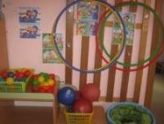
Спортивный уголок.
Потребность в движении является важной задачей при организации предметно-развивающей среды.

Уголок конструирования.
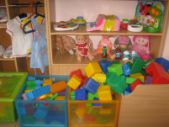
Напольный пластмассовый конструктор - кубики, пирамидки, кирпичики развивают навыки конструирования у детей. Конструирование помогает развивать логику, внимание, мелкую моторику, память.

Игротека.
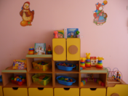
Созданная эстетическая среда вызывает у детей чувство радости, эмоционально положительное отношение к детскому саду, желание посещать его, обогащает новыми впечатлениями и знаниями, побуждает к активной творческой деятельности, способствует интеллектуальному развитию детей дошкольного возраста.
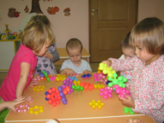
Уголок сенсорно-моторного развития.
Этот уголок предназначен для развития мелкой моторики и тактильных ощущений. Сюда входят разные виды мозаик, игры – шнуровки, настоль – печатные игры и др.

Раздевальная комната.
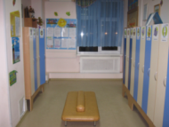
Здесь оформлен уголок для родителей, уголок – выставка детских работ по художественному творчеству (рисование, лепка, аппликация). Оформлена информационная доска «Утята».

